Nota de prensa

Dicen productores y directores:
Concurso nacional es un espaldarazo para el cine hondureño

- Destacan que esta iniciativa del presidente Hernández se concreta en el momento justo.

Tegucigalpa, 18 de octubre. Expertos del cine hondureño calificaron hoy la realización del Primer Concurso Nacional de Cine “Honduras Positiva” como una iniciativa que representa un espaldarazo para una nueva y creciente industria generadora de cultura y empleo en el país.

Productores y directores se refirieron al tema tras presenciar el acto de premiación realizado por el Gobierno de la República y la Corporación Televicentro para distinguir a las mejores producciones y documentales en las categorías de Guión, Dirección, Documental y Ficción.
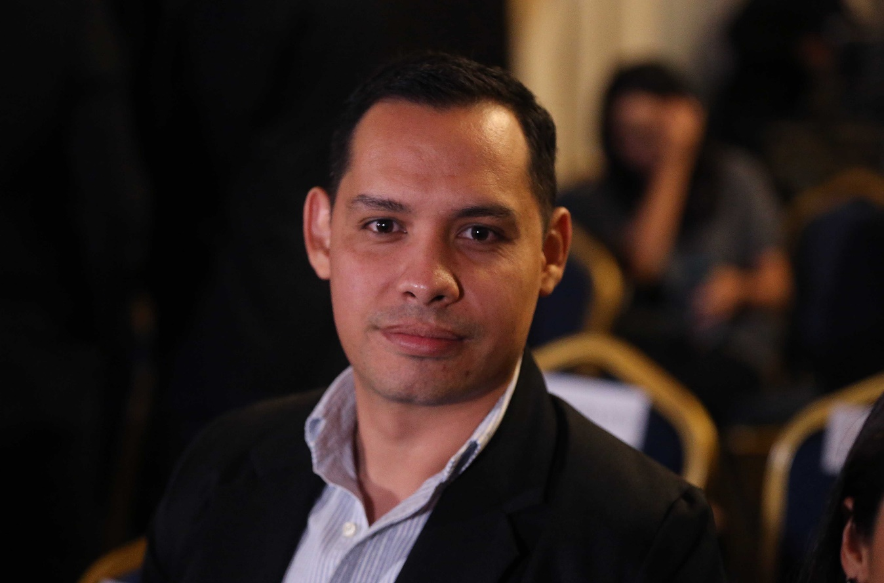

El cineasta hondureño Asael Talavera, oriundo de El Progreso (Yoro), alabó la decisión del Gobierno de hacer el concurso y además “impartir talleres para guión, actuación y producción; eso es algo que le va a ayudar mucho al cine hondureño”.

Indicó que el cine hondureño apunta al cielo y que con este tipo de concursos se estimula la creatividad y se abren las puertas para que se conozca a Honduras y sus producciones.

En el momento justo

Guillermo Mahchi, productor de la película “Cacao, ríos de chocolate”, afirmó que participó en el concurso “porque admiro al presidente Juan Orlando Hernández; es un progresista y este festival de cine lo comprueba”.
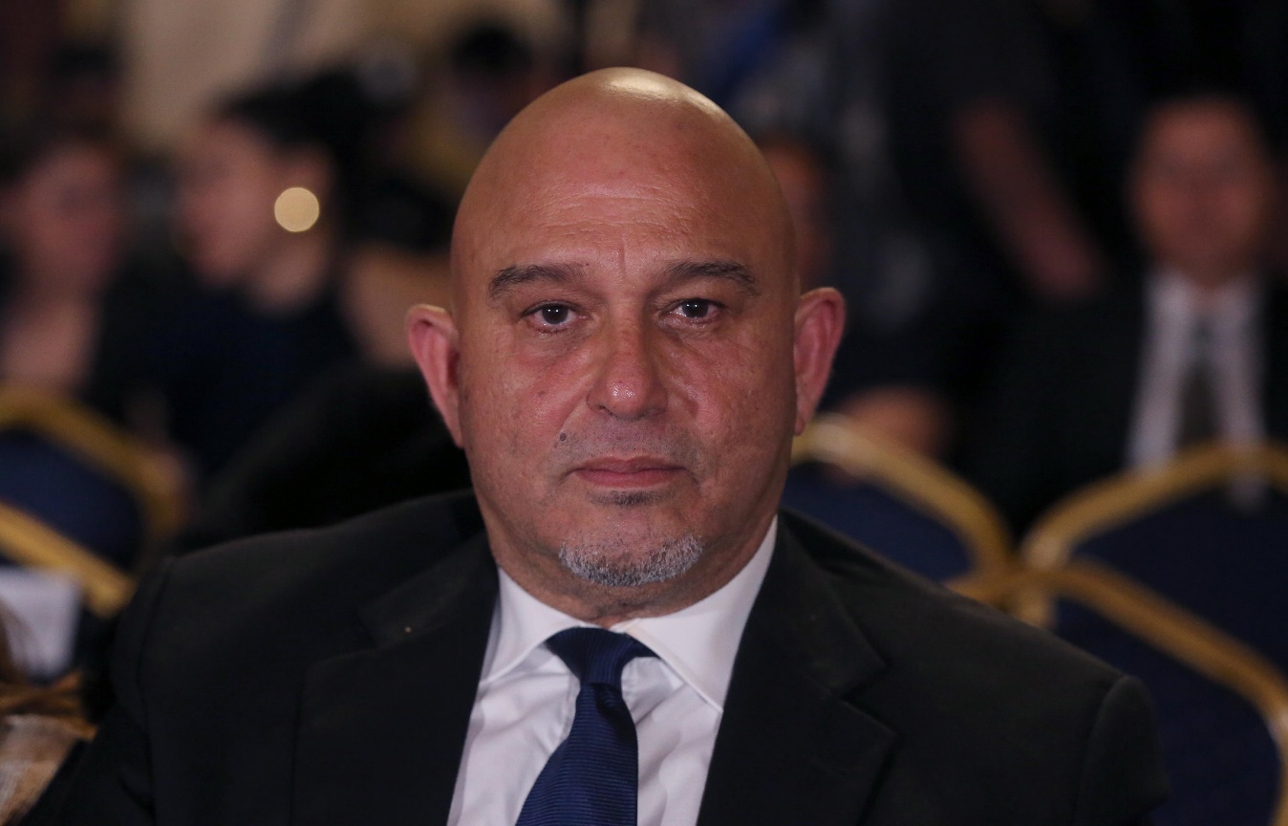

También dijo que el concurso “se realiza en el momento justo”, y máxime cuando "esta nueva generación quiere regalarle a la patria un nuevo renglón en su historia”.

Mahchi trabajó junto a Asael Talavera, en El Progreso, en la cinta "Cacao, ríos de chocolate", una obra que trata de dar a conocer el producto que crece a inmediaciones del río Ulúa.

El cine está cambiando

Boris Lara, director de la película "Cipotes", comentó que un país que tradicionalmente no cree en la cultura “con este concurso se demuestra que esto está cambiando y Honduras puede convertirse dentro de poco en potencia del cine en la región”.

Lara agradeció al presidente Hernández porque “es un buen momento para motivar las participaciones de los talentos de Honduras y seguir trabajando en la aprobación de la Ley de Cinematografía de Honduras”.

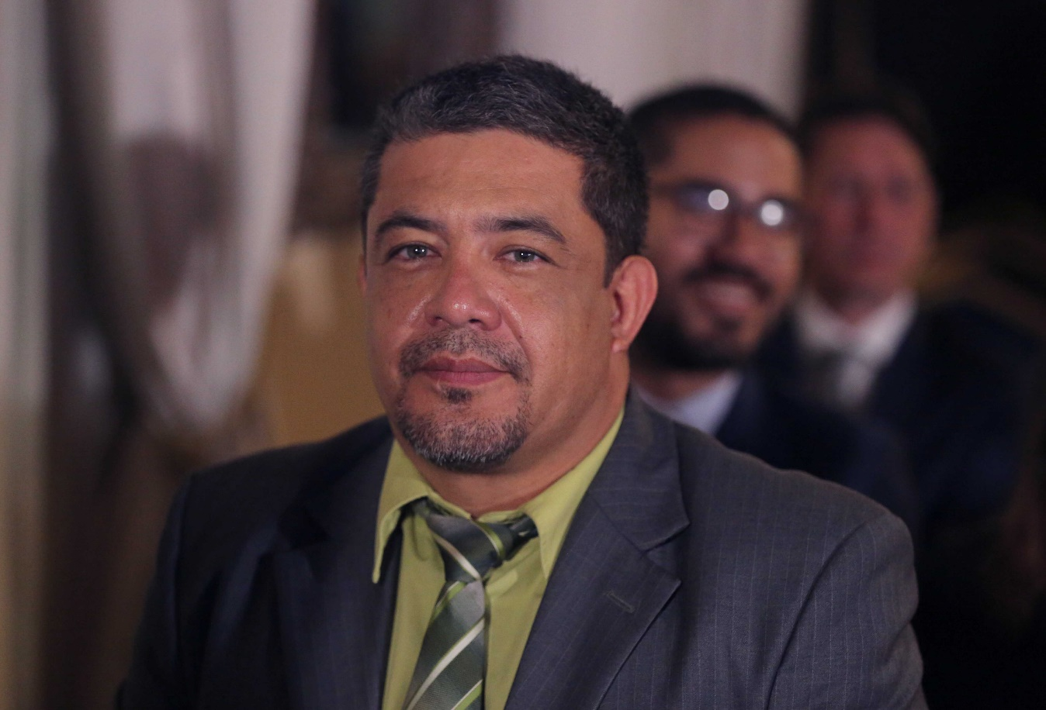

El primer Concurso Nacional de Cine “Honduras Positiva” contó con la participación de 25 obras a nivel nacional, 11 documentales y 14 producciones, y sus premios representaron en general un monto superior a los dos millones de lempiras.

Esta es la primera competencia de obras de cine hondureñas que se realiza con el objetivo de promover una nueva industria generadora de empleo, mientras se espera que en el Congreso Nacional se pueda aprobar la Ley de Cinematografía que enviara el presidente Hernández mediante un proyecto de decreto.

